Nama : Abdul Roup

Kelas : X (RPL)

Tanggal: 6 Agustus 2021

Contoh Coding Program C++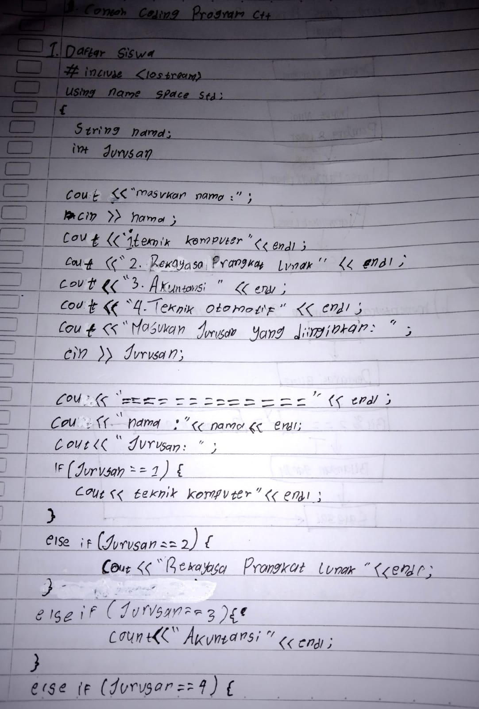

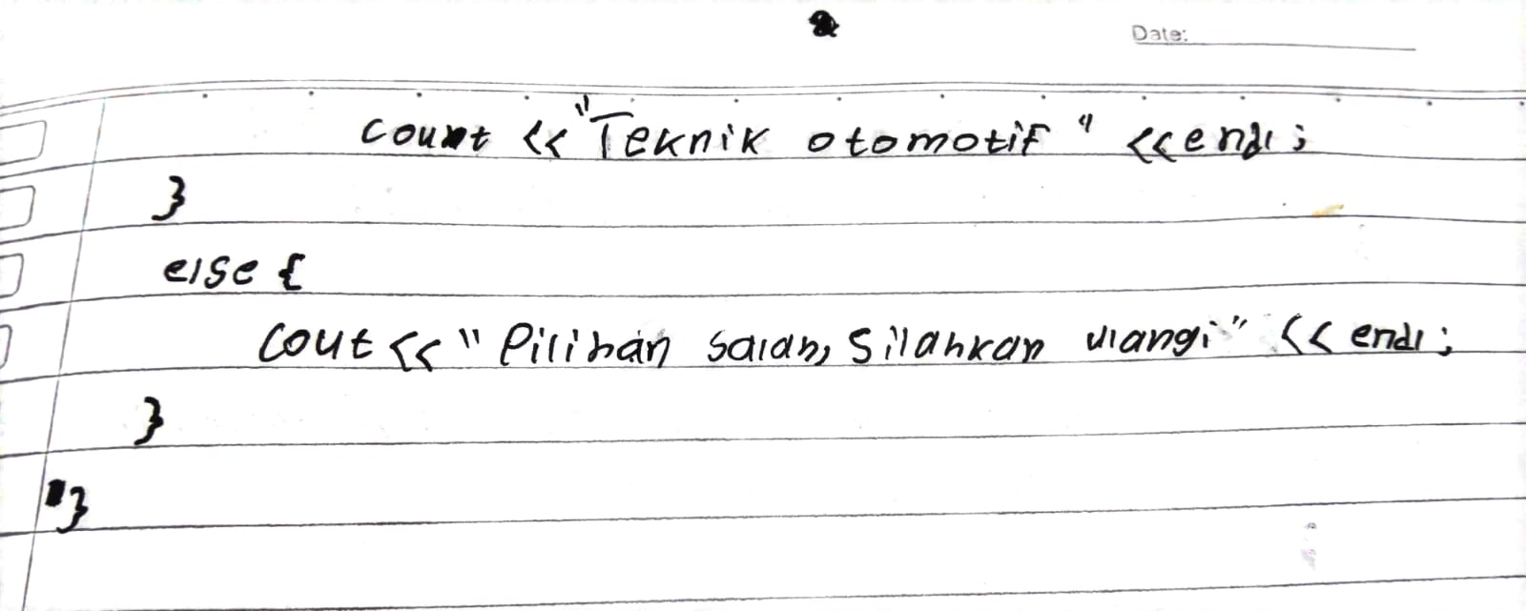  
Masukan Nama : ismynr.xyz  
1. Teknik Komputer  
2. Teknik Informatika

4. Sistem Informasi  
5. Akuntansi  
Masukan Jurusan yang di inginkan :2  
=================================================  
Nama : ismynr.xyz  
Jurusan : Teknik Informatika

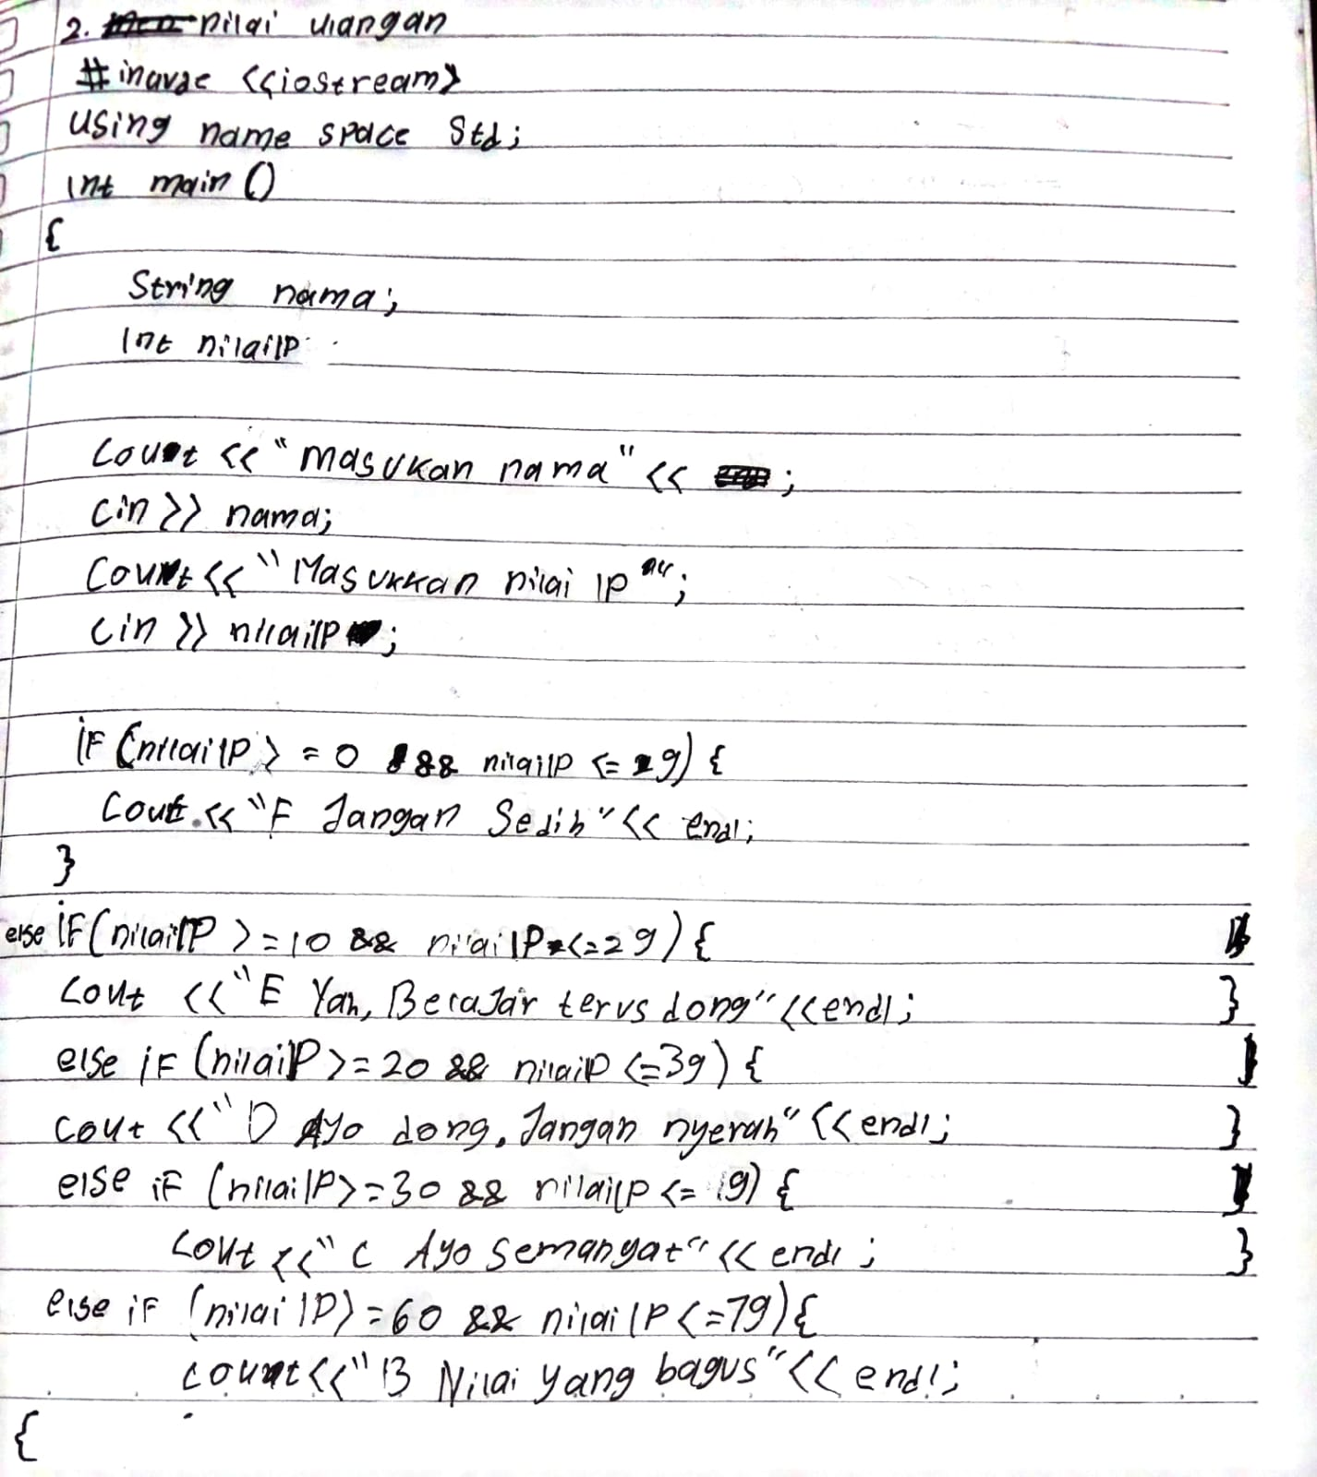

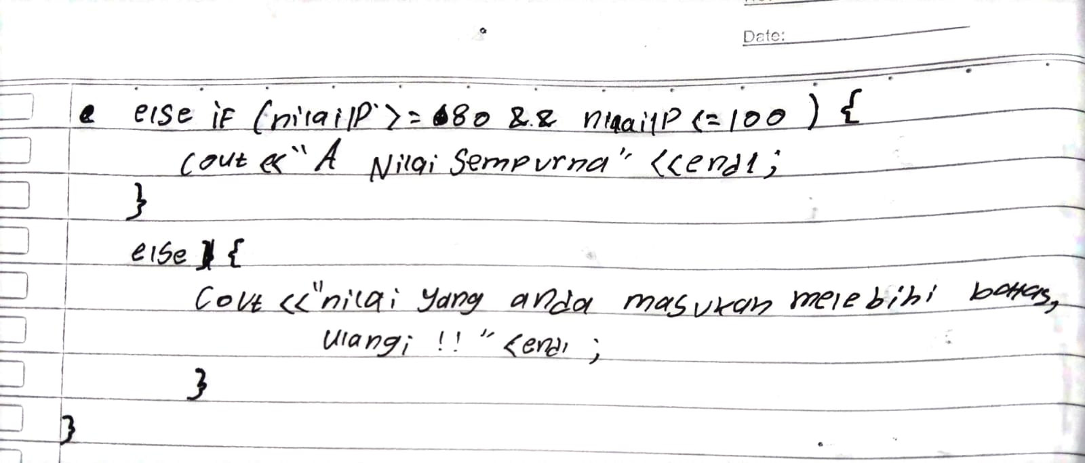

Outputnya :  
Masukan nama : ismynr.xyz

Masukan nilai IP : 79  
B Nilai yang Bagus

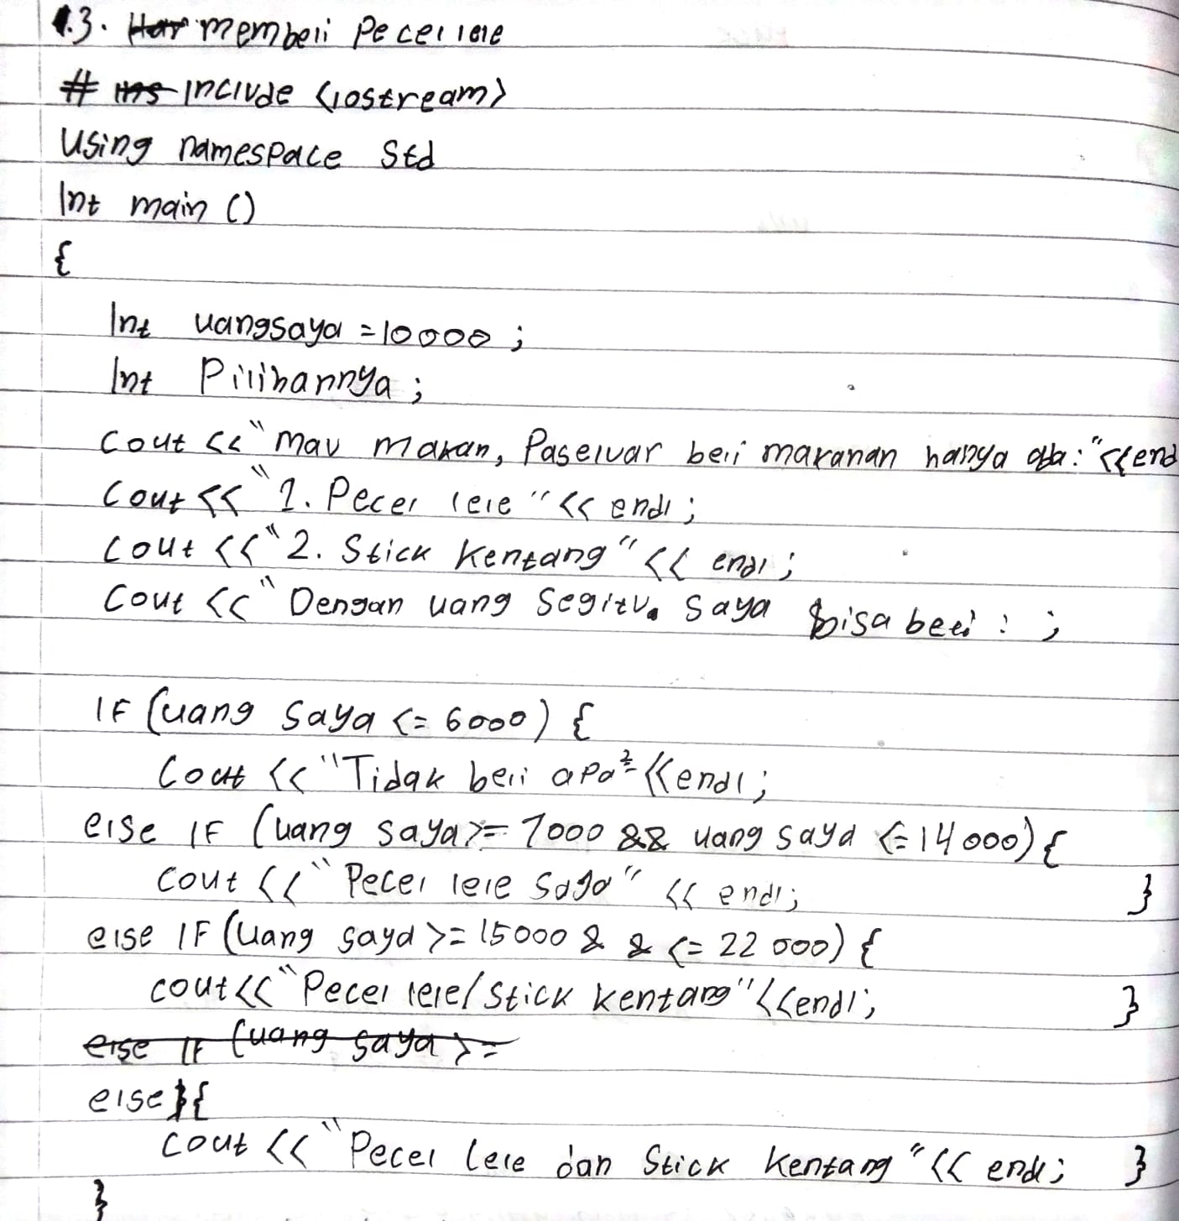

jadi hasilnya pecel lele, karena kita cuma punya uang 10.000 aja, jika kita punya uang 23.000 kita bisa beli dua duanya tentunya seperti :  
Output :  
Mau Makan, Pas Keluar Beli Makanan Hanya ada :

1. Pecel Lele

2. Stick Kentang  
Dengan uang segitu Saya bisa beli : Pecel Lele DAN Stick Kentang